FOLLETO NUMERO 1: PORTALES INFORMATIVOS COMERCIALES

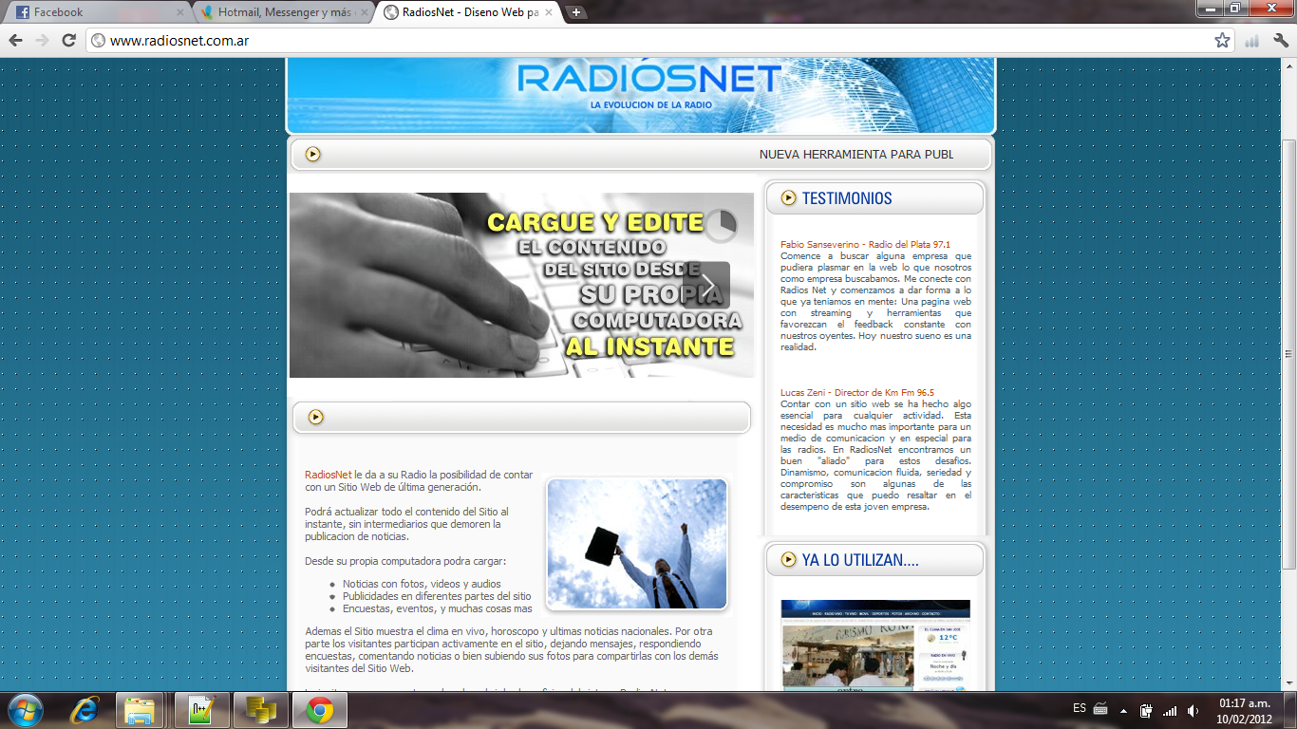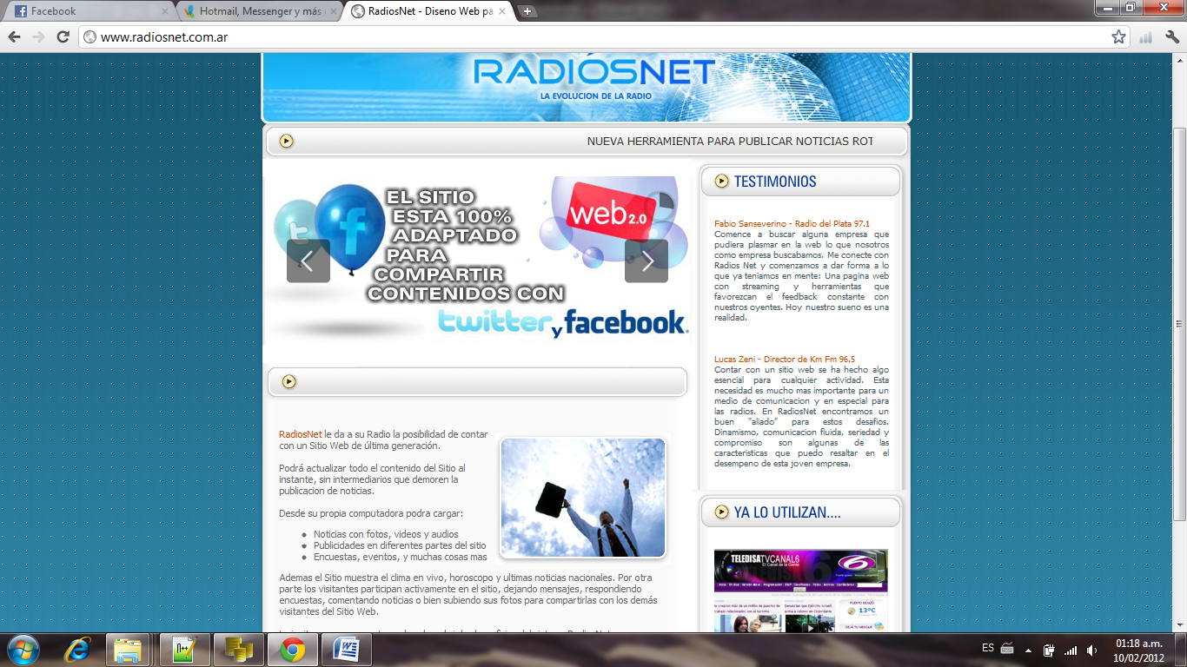

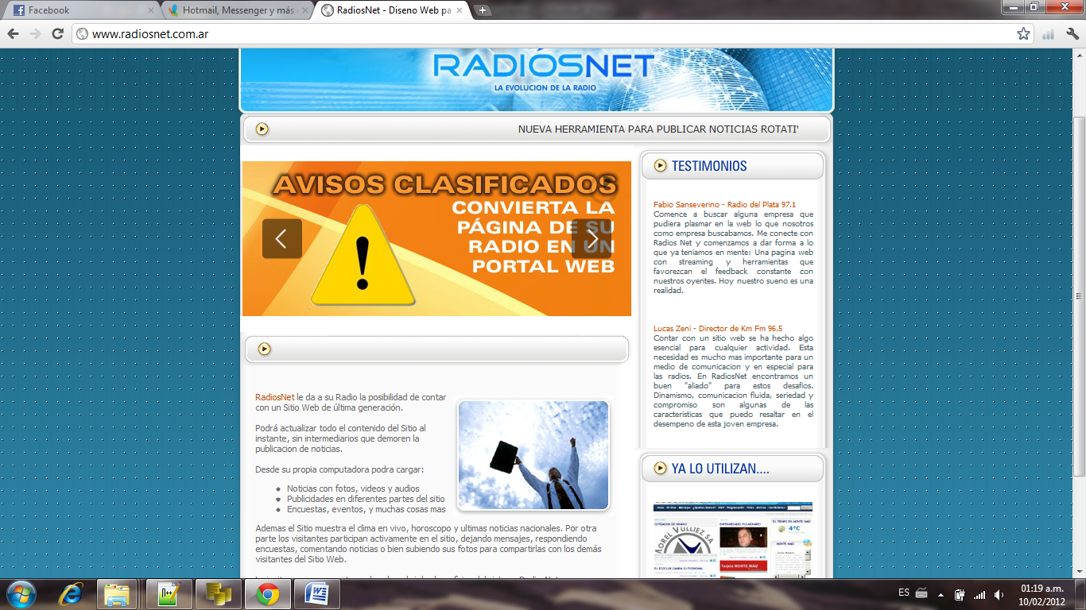

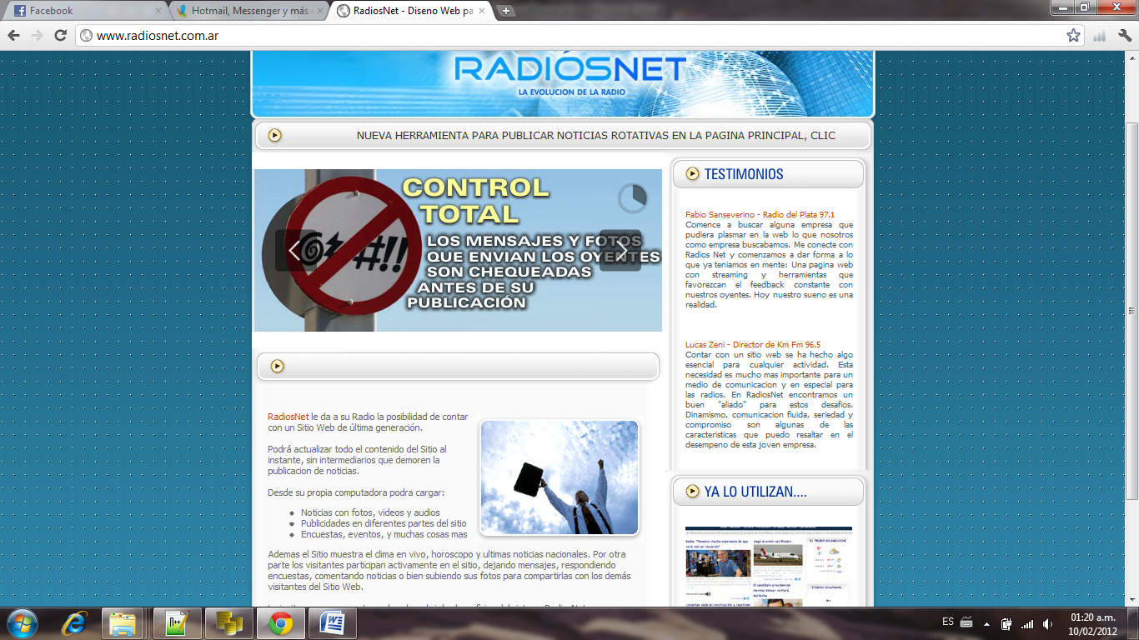

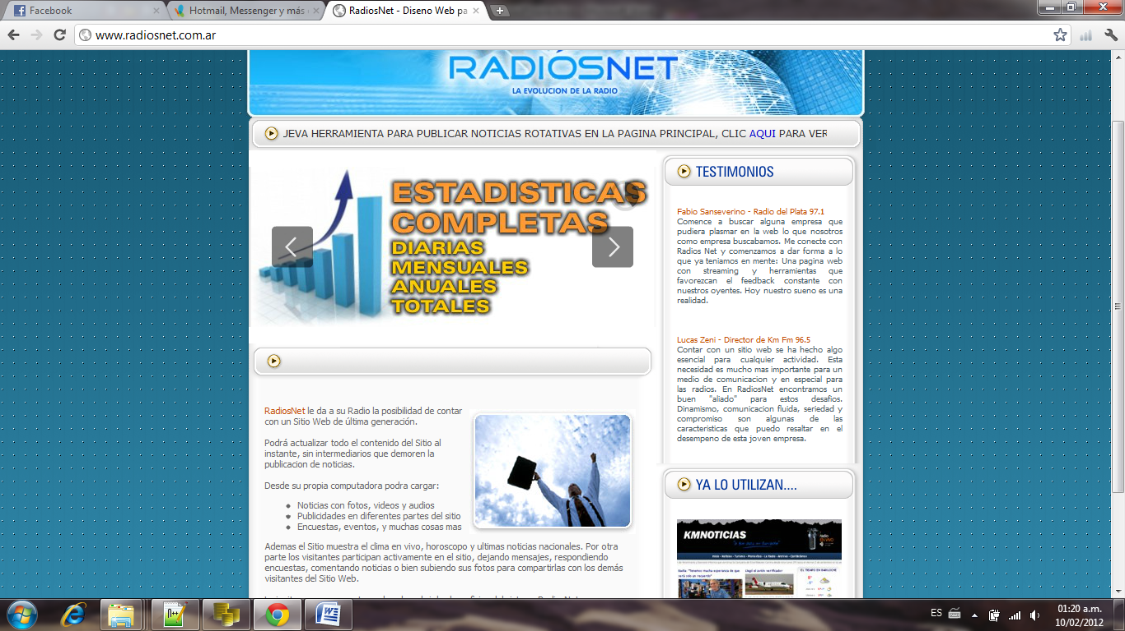

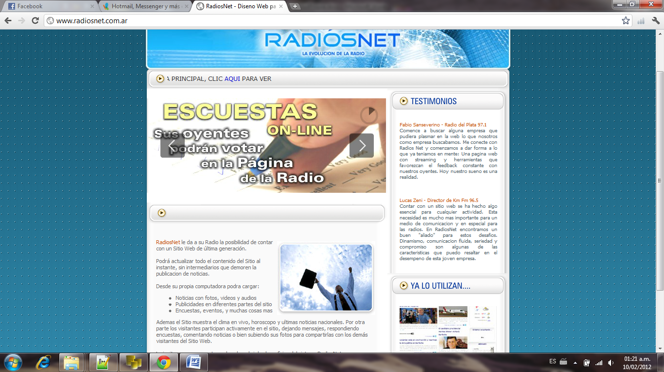

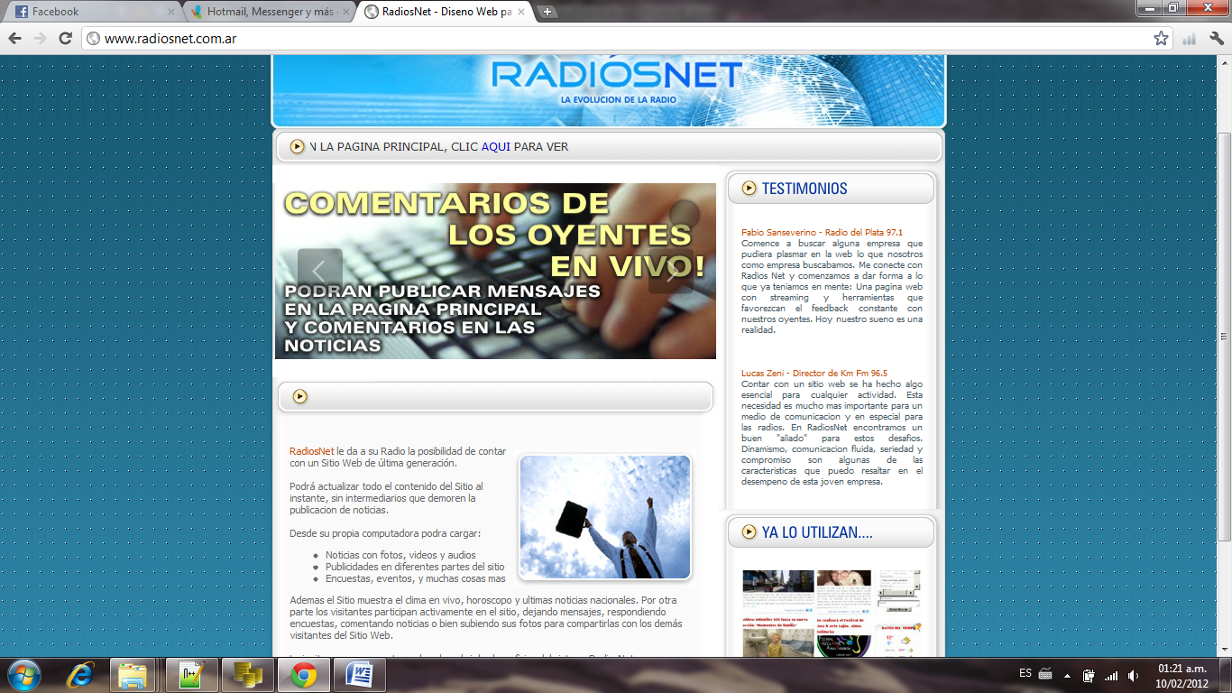

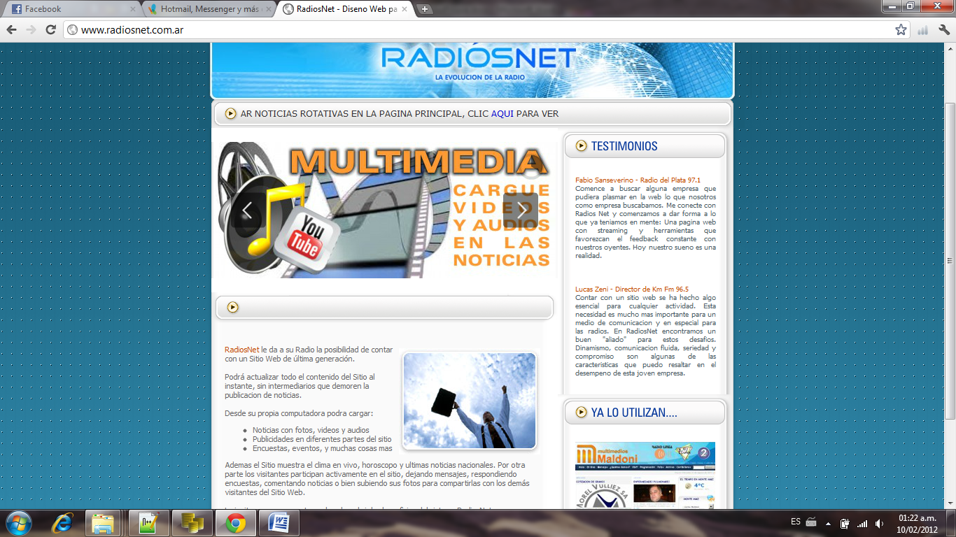

* http://www.radiosnet.com.ar/images/iconitos/Noticias_Publicadas_Plugin.pngPublicar noticias con fotos.
* http://www.radiosnet.com.ar/images/iconitos/comentarios.pngComentarios en las noticias.
* http://www.radiosnet.com.ar/images/iconitos/publicidades.jpgCargar Publicidades.
* http://www.radiosnet.com.ar/images/iconitos/encuesta.gifSistema de encuestas online.
* http://www.radiosnet.com.ar/images/iconitos/mensajes.pngMensajes de los visitantes.
* http://www.radiosnet.com.ar/images/iconitos/visitas.jpgContador de visitas.
* http://www.radiosnet.com.ar/images/iconitos/tyf.pngRedes facebook y Twitter
* http://www.radiosnet.com.ar/images/iconitos/Youtube3.pngCargar videos en las noticias.
* http://www.radiosnet.com.ar/images/iconitos/AUDII.pngCargar audios en las noticias.

http://www.radiosnet.com.ar/images/iconitos/camara_icon.pngGalería de fotos.

* http://www.radiosnet.com.ar/images/iconitos/tiempo.pngDatos clima,temperatura,etc.
* http://www.radiosnet.com.ar/images/iconitos/horoscopo.jpgHoroscopo diario..
* http://www.radiosnet.com.ar/images/iconitos/google.jpgSale en principales buscadores.
* http://www.radiosnet.com.ar/images/iconitos/fotousu.gifLos oyentes pueden cargar su foto.
* http://www.radiosnet.com.ar/images/iconitos/icono-diario.jpgUltimas noticias nacionales.
* http://www.radiosnet.com.ar/images/iconitos/fotousu.gifDar de alta nuevos usuarios.

FOLLETON º2: STREAMING

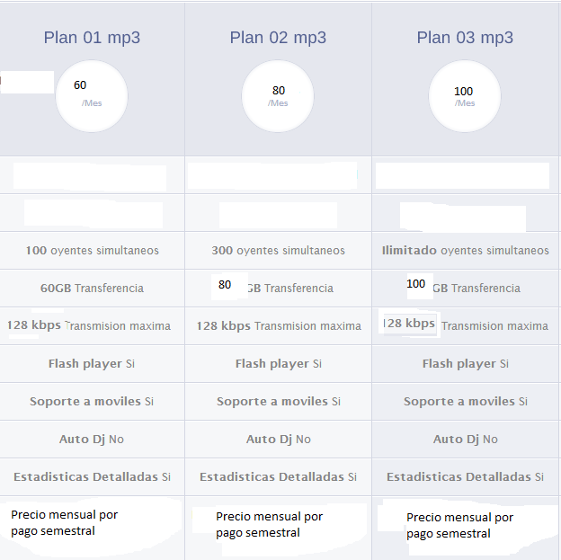

En grande:

Promo: Portal completo + Streaming Plan 01 a solo 199 pesos por mes!!!